 |  | Hengyi Industries Sdn Bhd 恒逸实业（文莱）有限公司
 |  | 公用工程部周（月）检和诊断记录
 |  | 记录编号 | HYBN-T6-16-0013-2018-1 |  |  | 使用单位 | 公用工程部
检查区域 |  | 生产装置 | 检查时间 |  |  | 7月23日 | 周检■ 月检□ 其它□
序号 | 存在问题 |  |  | 检查时间 | 对策措施及  整改要求 | 要求整改时间  /整改人 | 整改情况 | 整改人/时间 | 验证人/时间
 | 二循管廊支柱垃圾清理 |  |  | 7.23 | 清理干净 | 四班/7.27 | 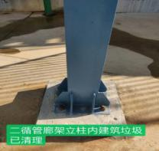 | 于亚鹏  7.27 | 张云波  7.28
 | WP002B泵体卫生清理 |  |  | 7.23 | 清理干净 | 一班/7.27 | 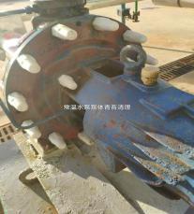 | 孟新  7.25 | 张云波  7.28
 | 5602-P001D基础垃圾清理。 |  |  | 7.23 | 清理干净 | 三班/7.27 | 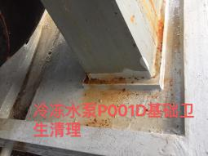 | 张飞鹏  7.27 | 张云波  7.28
 | 分子筛电加热器处平台搬回原位 |  |  | 7.23 | 按要求摆放 | 一班/7.27 | 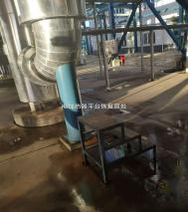 | 孟新  7.25 | 张云波  7.28
 | SV001西侧电缆沙井清理 |  |  | 7.23 | 清理干净 | 二班/7.27 | 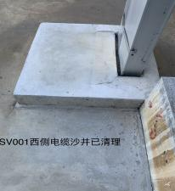 | 蒙军飞  7.27 | 张云波  7.28
参检人员： 梁金豹 主管领导审核（签名）： 温建成

